Открытое занятие по ФЭМП в старшей группе «Путешествие в страну Мультиманию».
Цель: Создать условия для развития логического мышления, сообразительности, внимания. Продемонстрировать навыки комплексного применения математических представлений, знаний и способов действий, умение практически их использовать посредством игры — путешествие.
Обучающие задачи:
• Упражнять в счёте в пределах 10 в прямом и обратном порядке.
• Закрепить знания детей в решение задач в пределах 10.
• Совершенствовать умение находить место числа в числовом ряду, соседние числа.
• Закрепить умение ориентироваться на листе бумаги.
• Закрепить умение различать понятия: выше – ниже, темно-светло, холодно – жарко, твердый – мягкий, толстый – тонкий, быстро-медленно.
Развивающие задачи:
• Создать условия для развития логического мышления, сообразительности, внимания.
• Развивать смекалку, зрительную память, воображение, мелкую моторику рук.
• Способствовать формированию мыслительных операций, развитию речи, умению аргументировать свои высказывания.
Воспитательные задачи:
• Воспитывать самостоятельность, умение понимать учебную задачу и выполнять её самостоятельно.
• Воспитывать интерес к математическим занятиям.
Предварительная работа с детьми: отгадывание загадок, решение логических задач, решение простых арифметических задач, дидактические игры по подбору антонимов, индивидуальные занятия.
Методические приёмы:
• Игровой (использование сюрпризных моментов).
• Наглядный (использование иллюстраций).
• Словесный (напоминание, указание, вопросы, индивидуальные ответы детей).
• Поощрение, анализ занятия.
Оборудование: магнитофон.
Демонстрационный материал: картинки с героями мультфильмов, паровоза.
Раздаточный материал: карточки с заданиями, листочки, карандаши.

Ход занятия:
Вос-ль: Ребята, к нам на занятие пришли гости, поэтому давайте постараемся быть внимательными и хорошо отвечать на вопросы. А теперь красиво сели, ножки поставили вместе, спинка прямая.
Ребята, сегодня нас ждет увлекательное путешествие в страну Мультиманию. Угадайте, на чем мы отправимся в путешествие?
В поле лестница лежит,
Дом по лестнице бежит. (Поезд)
Дети: Поезд.
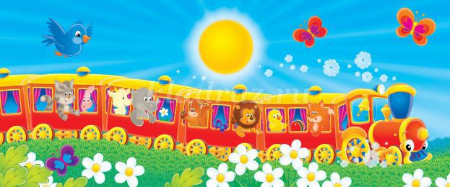
Вос-ль: --Как вы догадались что это поезд? (Звучит музыка «Барбарики»-паровоз»). На доске поезд, а к нему вопросы.
Вос-ль: А в пути поиграем.
- Сколько всего вагонов у поезда? (семь)
- Каким по порядку стоит голубой вагон?
- Вагон, какого цвета стоит между четвертым и шестым?
-Какой вагон стоит после 6 вагона? Перед 6?
- Назовите соседей 2 вагона?
- Какой вагон стоит перед 4 вагоном? Какой после 4?
Вос-ль:
Будет весело сегодня
В Мультимании гулять,
Будем вместе с вами дружно
Все задания выполнять.
Вос-ль: Ну вот мы и приехали.
Вос-ль: : Жители страны Мультимании приготовили для нас интересные задания. Кто из жителей первый встречает в этой стране, вы узнаете, отгадав загадку.
В Простоквашино живет
Почту всем он раздает.
Дети: Почтальон Печкин. (изображение почтальона Печкина)
Вос-ль: Ребята, почтальону нужно разнести почту, но он никак не может найти нужный дом. Давайте расставим домики по порядку, чтобы почтальон Печкин смог быстрее доставить письма.
(Пронумерованные домики расставлены в разброс, необходимо выставить их по порядку).
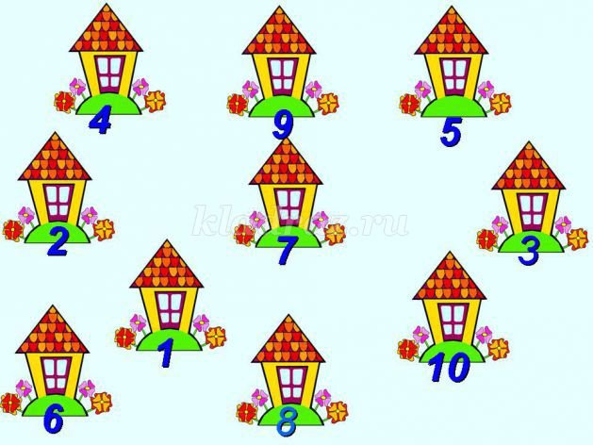
Вос-ль: Молодцы, ребята, вы быстро справились с заданием Печкина. Давайте посчитаем домики от 1до 10 и обратно от 10 до1.
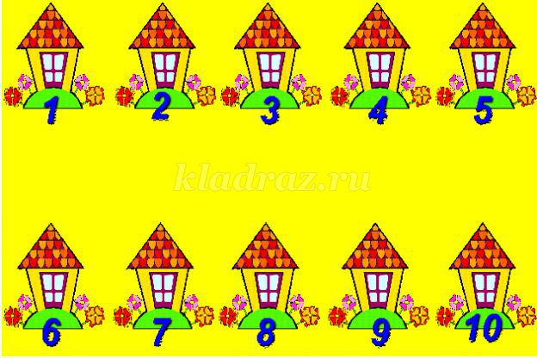
(дети считают 1,2,3,4,5,6,7,8,9,10 и обратно 10,9,8,7,6,5,4,3,2,1)
Вос-ль: Ребята, нас встречает второй житель Мультимании. Кто же это?
Знают взрослые и дети,
Что упал с другой планеты —
Фиолетовый зверек,
Детям маленьким дружок. (Лунтик)
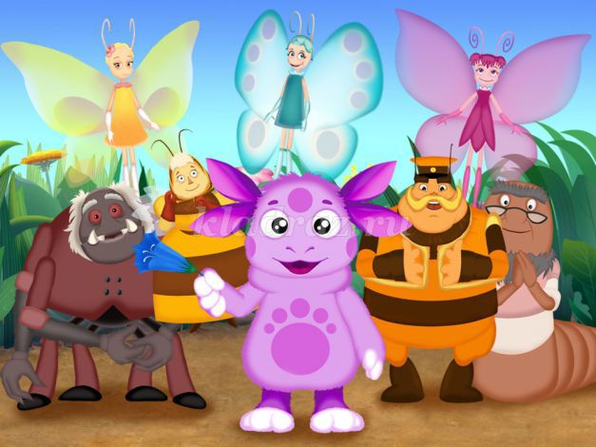
Дети: Лунтик
Вос-ль: (педагог показывает изображение Лунтика)
Лунтик хотел посмотреть украшения Милы, но задел коробочки и украшения рассыпались.
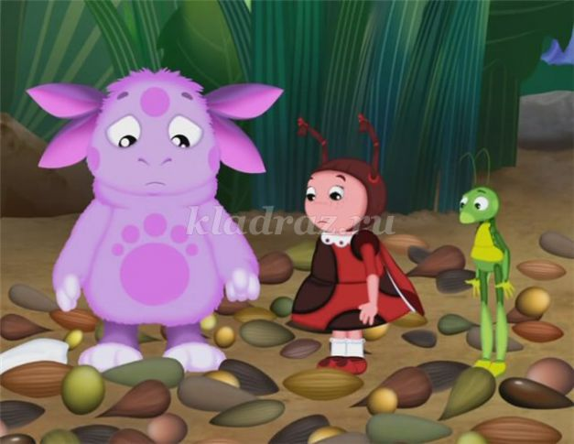
Вос-ль: Посмотрите, какого цвета украшения?
Нам надо помочь Лунтику разложить украшения в коробочки. Белые украшения в белую коробочку, голубые украшения в голубую, красные украшения в красную коробочку. .
Вос-ль: Сколько украшений в белой коробке? красной? голубой?
Дети: 5 голубых украшений, 3белых,4 красных. На сколько больше голубых украшений, чем красных? На сколько больше красных, чем белых?
Вос-ль: Молодцы дети , вы помогли Лунтику, теперь Мила не расстроится все украшения на своих местах.
Вос-ль: Следующий житель Мультимании приготовил нам тоже задание. Кто же это?
Мальчик с Азбукой под мышкой -
Деревянный шалунишка.
Победил он Карабаса,
Не подвёл друзей ни разу.
Кто не слушался Мальвину?
Глупый, добрый ... (Буратино).
Дети: Буратино.
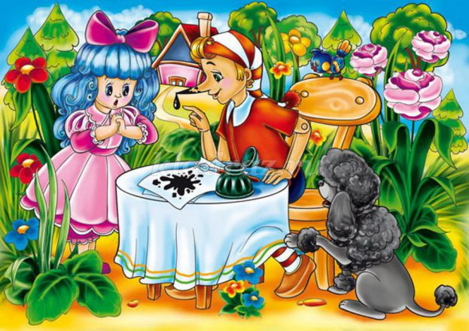
Вос-ль: Ребята, а сейчас мы с вами будем выполнять задание Буратино. Буратино предлагает нам решить математические задачки.

1.У бабушки Даши внучка Маша
Кот Пушок, собака Дружок.
Сколько у бабушки внуков? (1)
2. На дереве сидят 4 птицы:
2 воробья, остальные вороны.
Сколько ворон? (2)

- 3 гриба нашел Вадим,
А потом еще один.
Вы ответьте на вопрос:
Сколько он грибов принес? (4)

- В саду росло две яблони. Одну из них сломало бурей. Сколько яблонь осталось в целости?
- Один мальчик пас пять овец, а другой – на 2 овцы больше. Сколько овец пас другой мальчик?
- Рыбак поймал четыре щуки и два карася. Сколько всего рыб поймал рыбак?
- -У кота Васьки было 10 усиков: 5 слева и 5 справа. Но в драке с чужим котом он сломал 5 усиков. Сколько усиков осталось у Васьки?
Вос-ль: Молодцы! А сейчас давайте отдохнем вместе с Буратино.
Физкультминутка «Буратино». Под музыку из сказки «Буратино».
Буратино потянулся, (дети тянутся на носочках с поднятыми руками вверх)
Раз нагнулся, два нагнулся. (Наклоны вперед, руки вытянуты, касаемся пола)
Руки в стороны развел, (Разводим руки в стороны)
Видно ключик не нашел. (Повороты головы вправо-влево)
Чтобы ключик нам достать, (Грозим указательным пальчиком)
Надо на носочки встать. ( Дети тянутся на носочках с поднятыми руками вверх)
Крепче Буратино стой. ( Стоят на носочках, с поднятыми руками)
Вот он ключик золотой! (Машут руками вверху)
Вос-ль: А вот еще один житель этой прекрасной страны!
Все девчонки и мальчишки
Полюбить его успели.
Он — герой веселой книжки,
За спиной его — пропеллер. (Карлсон)
Дети: Карлсон.
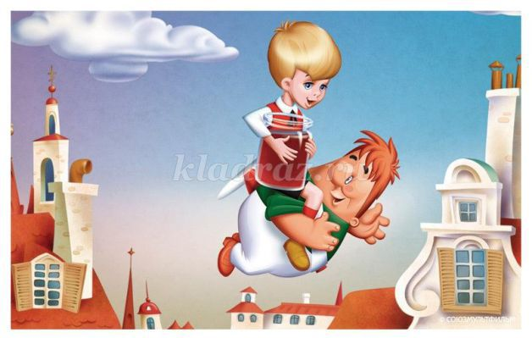
Вос-ль: Ребята, Карлсон предлагает вам игру «Скажи наоборот».
(Педагог говорит слово, а дети называют слово противоположное по значению.)
- куст низкий, а дерево -? (высокое)
- Ночью темно, а днем -? (светло)
- Зимой холодно, а летом -? (жарко)
- Огонь горячий, а снежинка -? (холодная)
- Камень твердый, а подушка -? (мягкая)
- У дуба ствол толстый, а у березы -? (тонкий)
- Заяц быстрый, а черепаха -? (медленная).

Вос-ль: Замечательно! Отправляемся дальше.
В славном городе Цветочном
Жил малыш. Его узнай-ка!
Он беспечный, но веселый
Озорник, шалун… (Незнайка.)
Вос-ль: Ребята, Незнайка, любит рисовать. Но у него приключилась беда: все карандаши вдруг потеряли цвет. Поможем ему сделать карандаши цветными?
Дети: Да.
Посмотрите, у вас на столе лежат карточки, на них нарисованы карандаши, они все какие? (Без цвета.) Поможем их раскрасить? Слушайте внимательно.
- Закрасьте первый карандаш- желтым цветом,
- Четвертый – синим,
- Второй – зеленым,

Давайте сделаем пальчиковую гимнастику:
Раз-два-три-четыре-пять,
Вышли пальчики гулять.
Раз в ладошки хлопнем,
Два закроемся в замок,
Три сыграем в барабан,
А четыре как в баян.
Ну а пять-мы начнем писать.

- Пятый – красным,
- Третий – коричневым,
- Шестой черным.
(Дети закрашивают карандаши.)
Вос-ль: Молодцы! Скажите, на котором по счету месте синий карандаш?
Какого цвета карандаш на пятом песте?
На котором по счету месте желтый карандаш?
Вос-ль: Дети, какие вы молодцы, помогли Незнайке!
Ребята, вы были активными, дружными, внимательными! Жители Мультимании благодарят вас за то, что вы посетили их страну, с легкостью выполнили все задания. В знак благодарности они дарят нам в подарок диск с мутьфильмами и сладости. А нам пора возвращаться. Под музыку «Барбарики»- «Паровозик».
Вос-ль: Вот и закончилось наше путешествие по стране Мультимании. По какой стране мы сегодня путешествовали? Ребята, кого из жителей мы сегодня встретили? Какие задания выполняли? Что в нашем путешествии вам понравилось больше всего?
(ответы детей)

